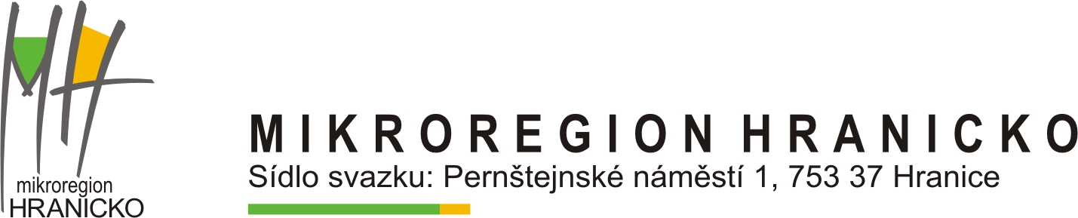

V Hranicích 4. ledna 2011

Vážená paní starostko/ Vážený pane starosto,

přijměte prosím pozvání na zasedání Valné hromady Mikroregionu Hranicko.

Zasedání se uskuteční
ve čtvrtek 20. ledna 2011 ve 14 hod.
v zasedací místnosti MěÚ Hranice, Pernštejnské nám. 1, Hranice.

Návrh programu:
- Prezentace Hranické rozvojové agentury, z.s.
- Personální změny v Hranické rozvojové agentuře, z.s.
- Destinační management turistických lokalit Hranicko a Dolina Malej Panwi: finanční výkaz projektu
- Jmenování nových členů Správní rady Hranické rozvojové agentury, z.s.
- Program obnovy venkova Olomouckého kraje a Ministerstva pro místní rozvoj 2011
- Projekty MR Hranicko v roce 2011
- Volba Kontrolní komise MR Hranicko
- Aktuální výzvy Operační program životní prostředí
- Různé

Na setkání se těší
K vyvěšení na úřední desce.

Mgr. Miroslav Wildner
předseda svazku

